**十二、公務人員保障培訓**

考試院於民國85年6月1日設立「公務人員保障暨培訓委員會」，掌理關於公務人員身分、工作條件、官職等級、俸給等有關權益之保障暨公務人員訓練進修等相關事項。

1. **保障事件辦理情形**
   1. **111年辦理情形**

111年新收保障事件1,121件，續辦上年未結事件154件，總計受理1,275件；辦結1,131件（復審945件、再審議98件、再申訴88件），結案率為88.7%。辦結案件包含審理作成決定書計1,036件，及非經審議決定計95件。

復審及再審議事件辦理結果，111年辦結1,043件，其中以「駁回」650件最多，占62.32%，「不受理」227件次之，占21.76%，「撤銷」85件居第三，占8.15%。再申訴事件辦理結果，111年辦結88件，亦以「駁回」57件最多，占64.77%；其次為「不受理」11件，占12.50%，「移轉管轄」8件居第三，占9.09%。

**圖34 111年公務人員保障事件辦理結果**

**復審及再審議（1,043件）** **再申訴（88件）**

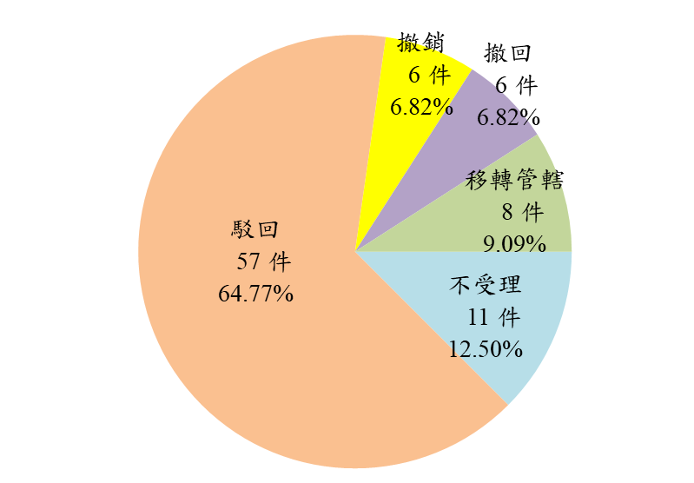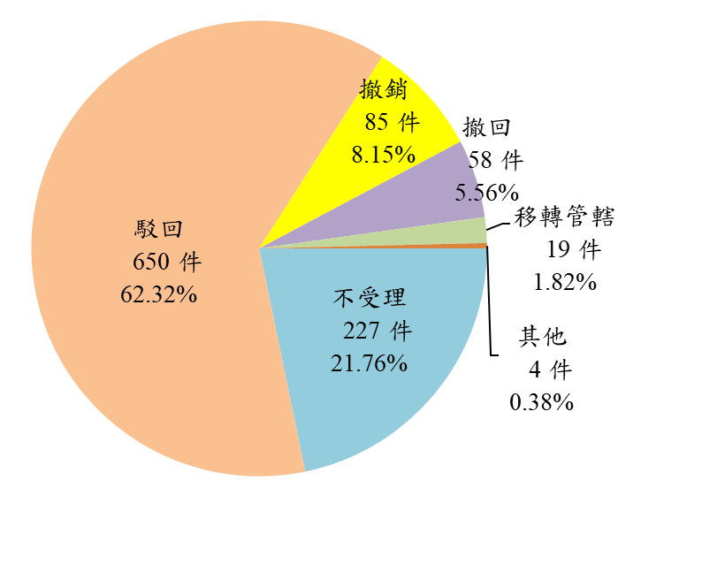

* 1. **近10年辦理結果**

102年至106年則不及1千件，107年及108年因退休人員大量提起年金改革救濟案件，致107年全年辦結件數45,945件為近10年次高（其中，復審事件辦理年金改革退撫給與事件為45,002件），108年49,145件則創近10年最高（其中，復審事件辦理年金改革退撫給與事件達48,129件），109年下降為1,135件，110年及111年均各為1,131件。另依決定情形觀察，各年均以「駁回」居第一，其波動幅度大致與全年辦結案件數一致；「不受理」除103年及106年居第三外，其餘各年均居第二位，107年達312件為歷年最高，111年為238件次之。

**表6 公務人員保障事件辦理結果**

中華民國102年至111年



1. **公務人員培訓情形**
2. **111年培訓情形**

111年公務人員訓練總人數為14,291人（不含公務人員行政中立訓練306,716人次），平均年齡為35歲，其中以男性學員比率較高，女性學員占40.3%；各項訓練人數以「升任官等訓練」5,690人為最多占39.82%，，其次依序為「特種考試錄取人員訓練」4,727人占33.08%，「高等普通初等考試錄取人員訓練」3,840人占26.87%。訓練結果不及格者有662人，不及格人數占比為4.63%。

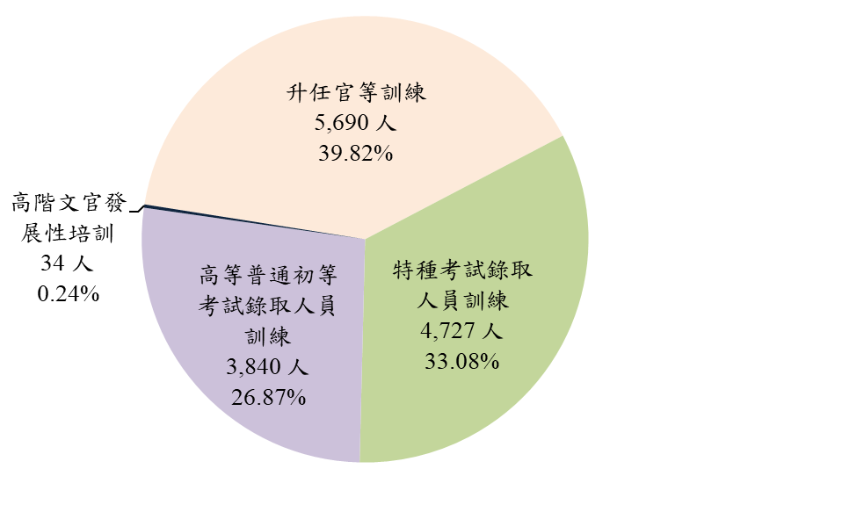**圖35 111年公務人員培訓人數（14,291人）**

1. **近10年培訓情形**

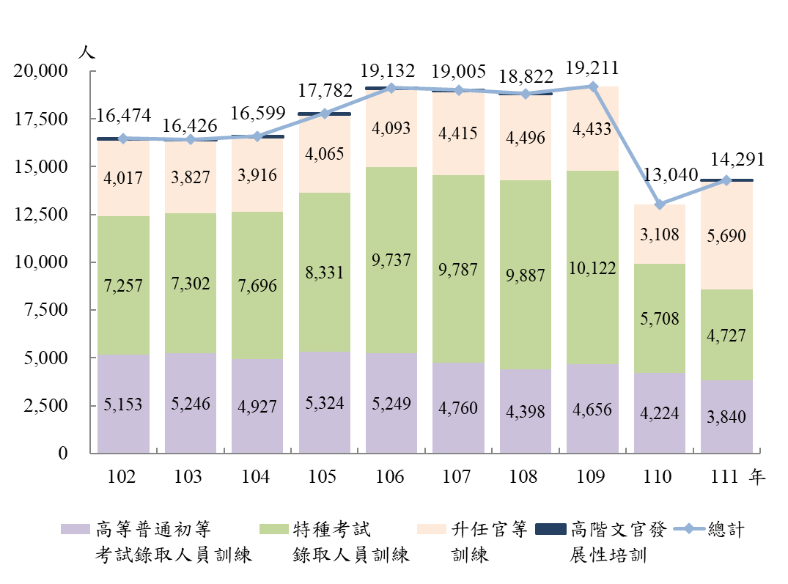102年至104年維持在16,000餘人，105年起因「特種考試錄取人員訓練」人數明顯趨增，培訓人數上升，105年至109年人數介於17,000至19,000餘人。110年則因「特種考試錄取人員訓練」及「升任官等訓練」人數下降，培訓人數達13,040人為歷年最低，其中「特種考試錄取人員訓練」之警察人員，隨著警力缺額獲得改善，錄取人數下修及110年警察人員考試延期舉行，培訓人數減少最多，減少3,354人（-59.27%），而「升任官等訓練」之警佐警察人員晉升警正官等訓練，則因疫情影響延後至111年1月辦理。111年培訓人數略升為14,291人，其中「特種考試錄取人員訓練」4,727人為歷年最低，而「升任官等訓練」5,690人則為歷年最高（警佐警察人員晉升警正官等訓練為2,248人占39.51%）。

**圖36 公務人員培訓人數**